EUROCAT F : nouvelles faucheuses frontales à tambours
Légèreté et rentabilité en ligne de mire

PÖTTINGER, le spécialiste de la récolte et de la fenaison, a renouvelé sa vaste gamme de faucheuses pour cette nouvelle saison et l'a complétée par de nouveaux modèles. Dans le domaine des faucheuses à tambours, il y a également des évolutions : avec les faucheuses frontales EUROCAT F, PÖTTINGER propose une solution légère et économique. Les largeurs de travail de ces nouveaux modèles vont de 2,70 m à 3,05 m.

Économique et robuste
La série EUROCAT F convainc par un mélange idéal de poids propre faible et de robustesse maximale. La tête d'attelage courte avec attelage trois points rapproche le centre de gravité du tracteur. Cela permet de travailler avec des tracteurs de plus petits gabarits. Même utilisé dans les pentes, l'outil garde une très bonne tenue.

Qualité de coupe parfaite
Quatre tambours de fauche de taille égale garantissent le meilleur résultat de travail dans toutes les conditions. Le cycle de déplacement des couteaux est identique sur les quatre tambours, ce qui garantit une coupe nette et régulière. Les grands tambours de fauche du milieu libèrent un passage très important. De plus, les tambours intérieurs ont un cylindre de diamètre plus faible, dégageant ainsi plus de passage. Chaque tambour bénéficie d'une surface de contact avec le sol identique. La pression d'appui ainsi uniformément répartie garantit le meilleur suivi du sol. Des tirants montés sur rotules favorisent une liberté de mouvement du groupe faucheur dans toutes les directions. La plage de débattement de +/- 8° permet à la faucheuse de glisser en douceur sur toutes les irrégularités du sol. La suspension de la faucheuse est assurée soit par la suspension du relevage du tracteur ; soit, en option, par deux ressorts robustes disposés entre la tête d'attelage de la faucheuse et un point de fixation au niveau du 3ème point du tracteur.

Confortable et convivial
Le réglage en continu de la hauteur de coupe PLUS offre un confort maximal : la hauteur de coupe se règle de manière centralisée sur les quatre tambours de 40 à 65 mm. Pour un transport sur route en toute sécurité, les protections latérales sont repliées. La protection frontale repliable généreuse garantit une accessibilité optimale au lamier, ce qui facilite le nettoyage et le remplacement rapide des couteaux.

Les faucheuses frontales EUROCAT F de PÖTTINGER allient rentabilité, qualité de coupe optimale et confort élevé – une combinaison parfaite pour répondre aux besoins variés des utilisateurs.

Photos :

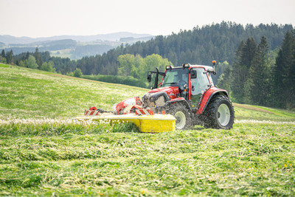 | 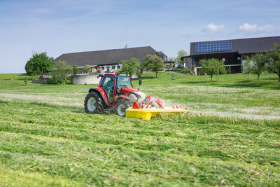
EUROCAT F, la faucheuse frontale facile à manier | Faucheuse à tambours EUROCAT F pour un travail économique
https://www.poettinger.at/fr_fr/newsroom/pressebild/135618 | https://www.poettinger.at/fr_fr/newsroom/pressebild/135617

D'autres photos et images d'illustration sont disponibles sur le site internet de PÖTTINGER à l'adresse :www.poettinger.at/fr_fr/services/downloadcenter

